- Titre du TPI
Développement d’une application web simple et sécurisée pour le contrôle à distance d’un robot éducatif

- Situation de départ, objectif, devoir
  - Environnement, situation
Dans le cadre de cours, de démonstrations et d’ateliers de découverte, des enseignants et animateurs utilisent le Phidget Rover Kit, un petit robot éducatif.
L’utilisation se fait généralement dans un environnement scolaire (réseau interne d’une école ou salle dédiée).

Le public cible est composé d’enseignants, d’élèves et de personnes en démonstration ne disposant pas forcément de connaissances techniques approfondies. Il est donc essentiel que la solution soit simple, claire, rassurante et fiable.
  - Situation de départ
Avant ce projet, le pilotage du robot nécessitait :
- Des outils techniques peu intuitifs
- Des connaissances spécifiques
- Un temps de mise en route relativement long
- Une assistance technique fréquente pendant les séances
Cela compliquait l’utilisation en classe et réduisait le temps effectif dédié aux activités pédagogiques.

  - Objectif
L’objectif du projet est de développer une application web accessible depuis un navigateur, permettant de :
- Contrôler le robot Phidget Rover Kit à distance (avancer, reculer, tourner, arrêter)
- Visualiser des informations essentielles (état de connexion, niveau de batterie si disponible)
- Garantir une utilisation sécurisée grâce à un bouton d’arrêt d’urgence visible en permanence
- Réduire le temps de préparation et le besoin de support technique
La solution doit améliorer l’expérience utilisateur, faciliter l’usage en classe et être rapidement prise en main (moins de 5 minutes).

- Représentation graphique parlante
Le schéma ci-dessus représente l’architecture générale de la solution développée.

Le Frontend, réalisé en HTML, CSS et JavaScript, s’exécute dans un navigateur web sur l’ordinateur de l’utilisateur. Il affiche l’interface utilisateur et permet d’envoyer les commandes de pilotage du robot (avancer, reculer, tourner, arrêt).

La communication entre le Frontend et le Backend se fait via une connexion WebSocket sur le port 8080, ce qui permet un échange en temps réel des commandes et des informations d’état.

Le Backend est responsable de la logique et du traitement des commandes. Il reçoit les actions de l’utilisateur, les valide et les transmet au robot. Il communique avec le PhidgetHUB via le port 5661, lequel assure la liaison directe avec le Phidget Rover Kit sur le réseau local.

Cette architecture permet une séparation claire entre l’interface utilisateur et la logique métier, garantissant une solution simple, fiable et adaptée à un usage pédagogique.

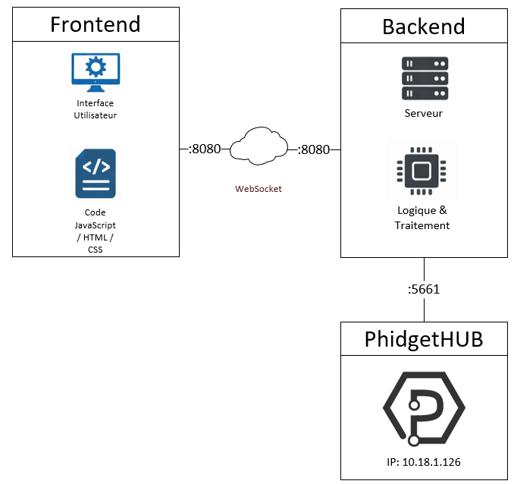

- Solution, résultat
  - Voie suivie
Le projet a été conçu en mettant l’accent sur :
- La simplicité de l’interface utilisateur,
- La lisibilité sur un écran de classe ou un projecteur,
- La sécurité d’utilisation,
- La fiabilité de la communication avec le robot.
- Les fonctionnalités ont été volontairement limitées à l’essentiel afin d’éviter toute complexité inutile.
Les choix techniques ont été guidés par les contraintes du projet (navigateur web, robot imposé, environnement scolaire) et documentés dans la documentation d’analyse et de réalisation.

  - Résultat / produit
Le résultat du projet est :
- Une application web permettant de piloter le robot Phidget Rover Kit via des boutons clairs,
- Un écran d’accueil indiquant l’état de connexion du robot,
- Des réglages simples de vitesse (lente, moyenne, rapide),
- Un bouton d’arrêt d’urgence toujours accessible,
- Une page d’aide concise expliquant l’utilisation et les règles de sécurité.
Les objectifs principaux ont été atteints :

- Prise en main rapide,
- Réduction du temps de préparation,
- Diminution du besoin d’assistance technique pendant les séances.
Des améliorations futures pourraient inclure :

- Des informations supplémentaires sur le robot,
- Un mode pédagogique avancé,
- Une extension des fonctionnalités selon les retours utilisateurs.
  - Conclusion personnelle
Ce projet a permis au groupe de renforcer ses compétences en gestion de projet, notamment en appliquant la méthode Scrum, favorisant la collaboration, la communication régulière et l’adaptation progressive du produit. Cette approche a aidé à organiser le travail en sprints et à intégrer les retours pour améliorer continuellement l’application.

Le développement a mis en lumière l’importance d’une interface claire, simple et sécurisée, adaptée à un usage pédagogique. Pour aller plus loin, des améliorations pourraient porter sur l’ajout de fonctionnalités supplémentaires et l’optimisation de l’ergonomie selon les retours des utilisateurs, tout en conservant la simplicité et la fiabilité de la solution.

